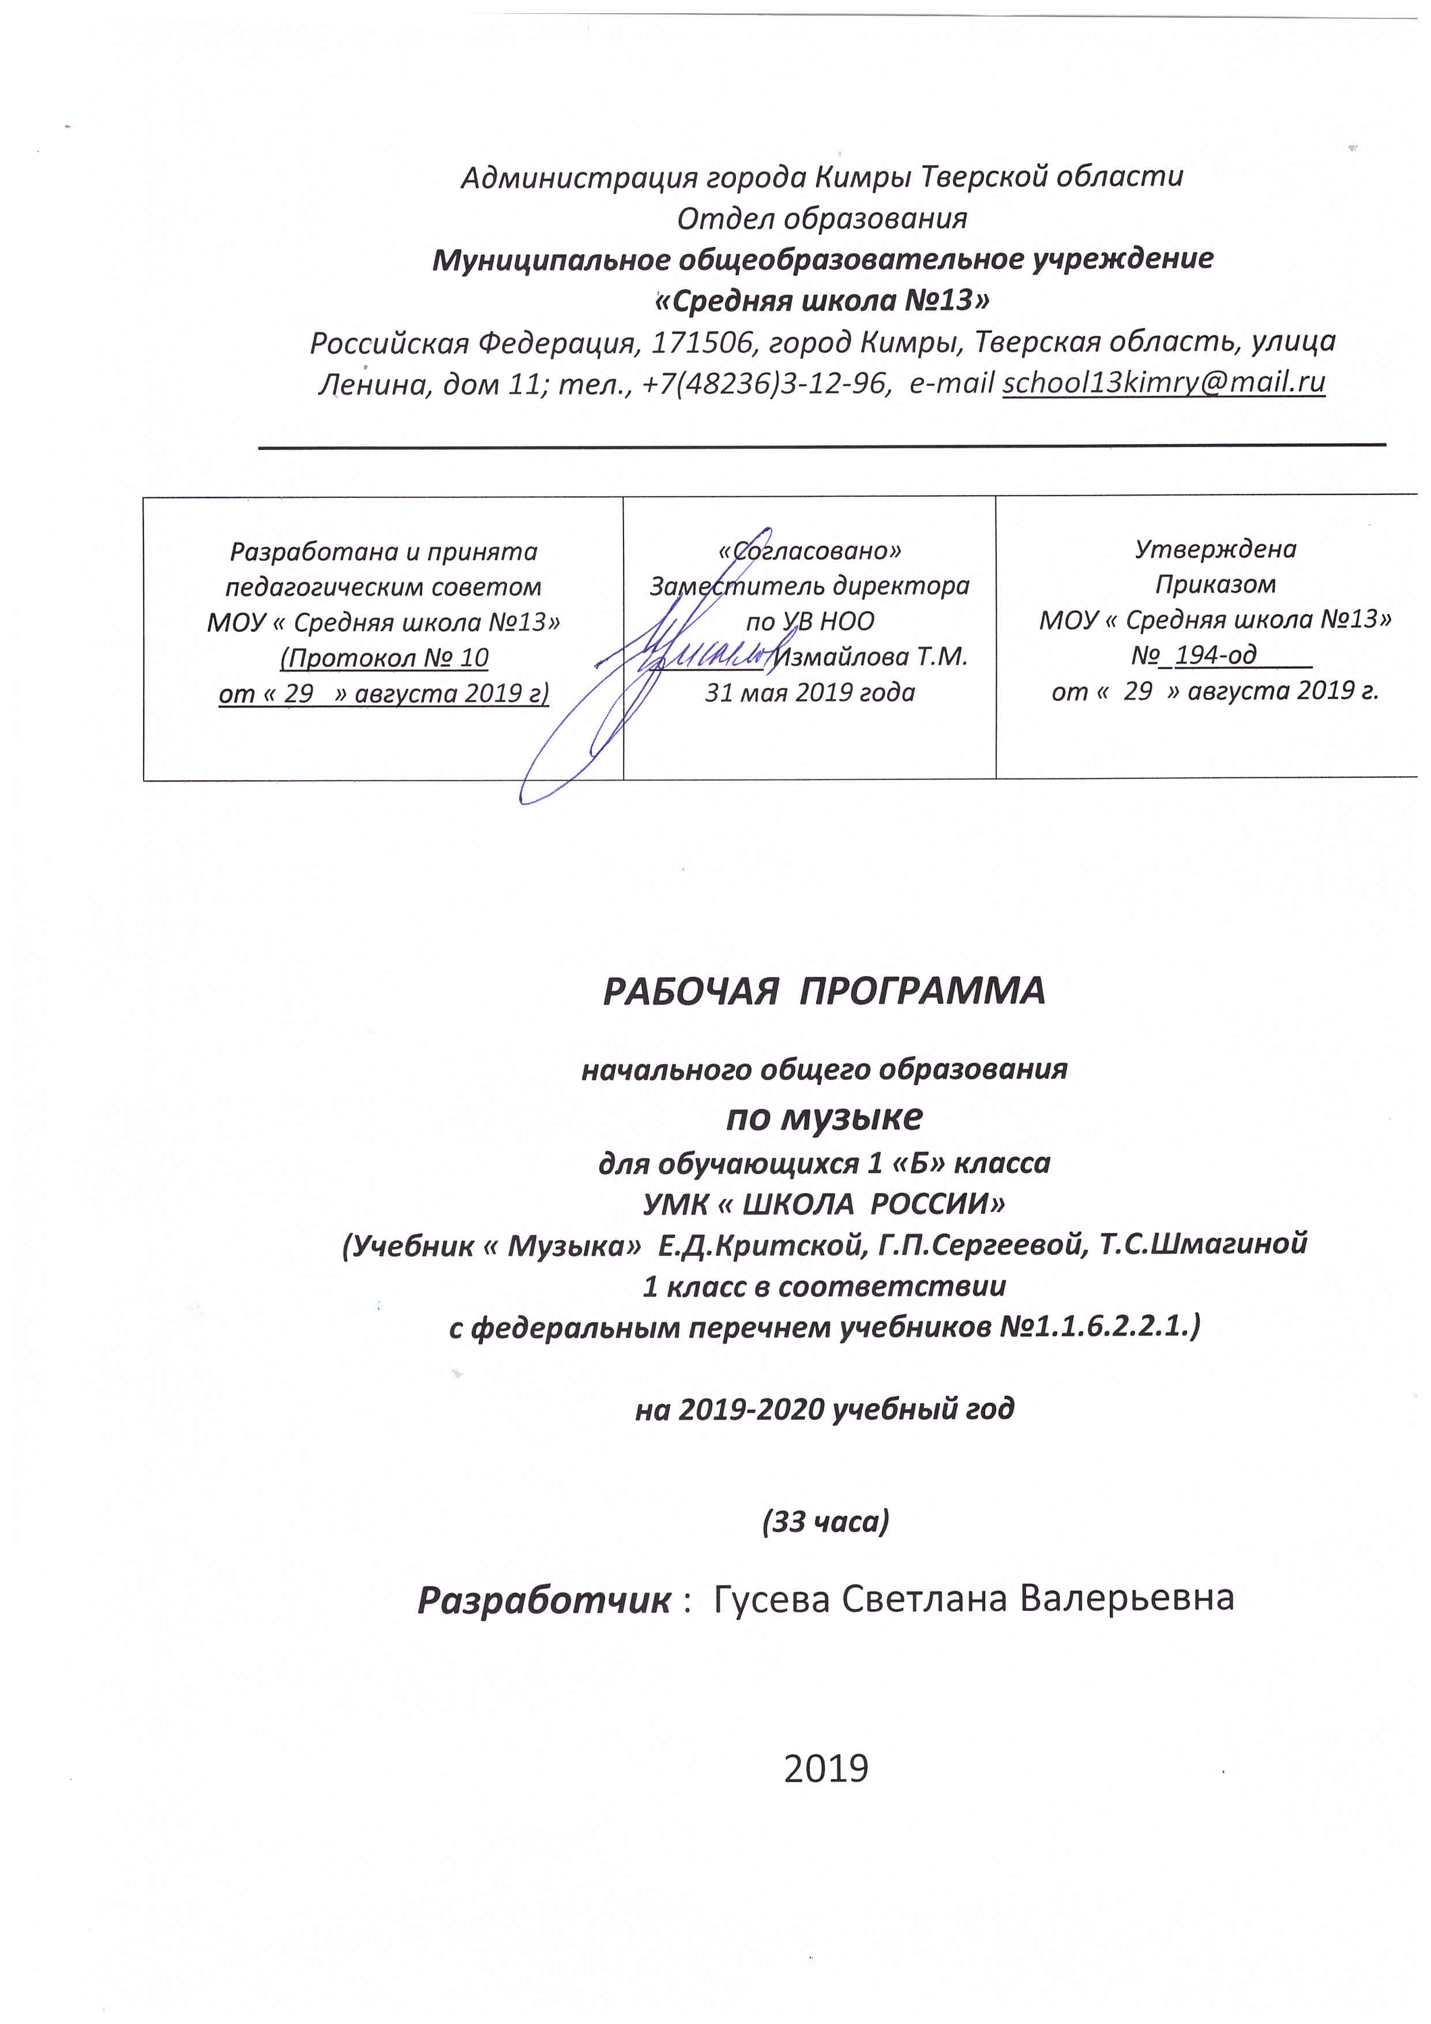
- Планируемые результаты освоения программы:

Обучающиеся научатся:

- Положительно относиться к музыке;
- выполнять музыкально-творческие задания по инструкции учителя, по заданным правилам;
- вносить коррективы в свою работу;
- адекватно воспринимать содержательную оценку своей работы учителем;
- оценивать музыкальные образы людей и сказочных персонажей, например, в музыкальных сказках, по критериям красоты, доброты, справедливости и т. д. (под руководством учителя).
- различать ритмы марша, танца, песни; мажорный и минорный лад; виды музыкального искусства;
- сопоставлять художественно-образное содержание музыкальных произведений с конкретными явлениями окружающего мира.
- рассказывать о содержании прослушанных музыкальных произведений, о своих музыкальных впечатлениях и эмоциональной реакции на музыку;
- отвечать на вопросы, задавать вопросы для уточнения непонятного;
- выслушивать друг друга, работая в паре;
- участвовать в коллективном обсуждении;
- договариваться и приходить к общему решению, работая в паре.
- основам музыкальных знаний (музыкальные звуки, высота, длительность звука, интервал, интонация, ритм, темп, мелодия, лад и др.);
- узнавать на слух и называть музыкальные произведения основной части программы;
- рассказывать о содержании прослушанных музыкальных произведений, о своих музыкальных впечатлениях и эмоциональной реакции на музыку;
- связывать художественно-образное содержание музыкальных произведений с конкретными явлениями окружающего мира;
- владеть первоначальными певческими навыками, исполнять народные и композиторские песни в удобном диапазоне;
- различать клавишные, ударные, духовые и струнные музыкальные инструменты; выразительно двигаться под музыку, выражая её настроение.

Обучающиеся получат возможность научиться:

- понимать цель выполняемых действий;
- адекватно оценивать правильность выполнения задания;
- анализировать результаты собственной и коллективной работы по заданным критериям;
- решать творческую задачу, используя известные средства;
- использовать приёмы игры на ударных, духовых и струнных народных музыкальных инструментах;
- включаться в самостоятельную музыкально-творческую деятельность;
- участвовать в подготовке и реализации коллективных музыкально-творческих проектов;
- группировать музыкальные произведения по видам искусства, музыкальные инструменты (ударные, духовые, струнные; народные, современные).
- выражать эмоционально-ценностное отношение к прослушанным музыкальным произведениям, к музыке как живому, образному искусству;
- высказывать собственное оценочное суждение о музыкальных образах людей и сказочных персонажей;
- быть терпимыми к другим мнениям, учитывать их в совместной работе;
- узнавать на слух и называть музыкальные произведения, предусмотренные для слушания в вариативной части программы;
- выражать свои музыкальные впечатления средствами изобразительного искусства.

- Содержание программы:
Тема раздела: «Музыка вокруг нас» (9ч) Адаптационный период.

  - «И Муза вечная со мной!» Композитор – исполнитель – слушатель. Рождение музыки как естественное проявление человеческого состояния. Муза – волшебница, добрая фея, раскрывающая перед первоклассниками чудесный мир звуков, которыми наполнено все вокруг.
  - Хоровод муз. Игра – путешествие
  - Повсюду музыка слышна. Игра – путешествие
  - Душа музыки – мелодия. Песня, танец, марш. Основные средства музыкальной выразительности (мелодия). Песни, танцы, марши – основа многообразных жизненно-музыкальных впечатлений детей. Мелодия – главная мысль любого музыкального сочинения, его лицо, его суть, его душа. Опираясь на простые жанры – песню, танец, марш выявление их характерных особенностей. В марше - поступь, интонации и ритмы шага, движение. Песня -напевность, широкое дыхание, плавность линий мелодического рисунка. Танец -движение и ритм, плавность и закругленность мелодии, узнаваемый трехдольный размер в вальсе, подвижность, четкие акценты, короткие “шаги” в польке. В песне учащиеся играют на воображаемой скрипке. В марше пальчики - “солдатики” маршируют на столе, играют на воображаемом барабане. В вальсе учащиеся изображают мягкие покачивания корпуса. Создание в сознании детей три разных образа, три характера, три настроения на примерах трех пьес П.И.Чайковского из «Детского альбома» - «Сладкая греза», «Марш деревянных солдатиков», «Вальс» (или «Полька»).
  - Музыка осени. Игра – путешествие
  - Сочини мелодию. Игра
  - «Азбука, азбука каждому нужна…» Музыка и её роль в повседневной жизни человека. Роль музыки в отражении различных явлений жизни, в том числе и школьной. Увлекательное путешествие в школьную страну. Разучивание песен об азбуке и школе. Куплетная форма песен. Знакомство с понятием “хор”, “солист”. Фразировка, распределение дыхания по фразам. Навыки кантилены, унисонного пения в процессе музицирования, усвоение дирижерского жеста.
  - Музыкальная азбука. Нотная грамота как способ фиксации музыкальной речи. Элементы нотной грамоты. Система графических знаков для записи музыки. Запись нот – знаков для обозначения музыкальных звуков. Разучивание песен «Семь подружек» (В.Дроцевич), «Домисолька» (О.Юдахина).
  - Обобщающий урок 1 четверти. Музыка и ее роль в повседневной жизни человека. Исполнение песен. Игра «Угадай мелодию» на определение музыкальных произведений и композиторов, написавших эти произведения.
Тема раздела: «Музыка вокруг нас»(7 ч)

  - Музыкальные инструменты. Музыкальные инструменты народов Севера.
Урок изучения и первичного закрепления новых знаний. Народные музыкальные традиции Отечества. Русские народные музыкальные инструменты. Региональные музыкальные традиции.Тембровая окраска наиболее популярных в России музыкальных инструментов и их выразительные возможности. Знакомство со звучанием народных инструментов – свирели, дудочки, рожка, гуслей. Каждый народ имел свои народные музыкальные инструменты, своих умельцев-исполнителей и мастеров - изготовителей, имена которых до нас не дошли. Однако о некоторых из них народ сложил легенды, былины, мифы и сказки.
  - “Садко”. Из русского былинного сказа. Народное творчество России. Музыкальный фольклор народов России. Особенности звучания народных инструментов. Народная и профессиональная музыка. Знакомство с народным былинным сказом “Садко”. Знакомство с жанрами музыки (песня-пляска, песня-колыбельная), их эмоционально-образным содержанием, со звучанием народного инструмента - гуслей.
  - Музыкальные инструменты. Музыкальные инструменты. Народная и профессиональная музыка. Народные музыкальные традиции Отечества. Народное и профессиональное музыкальное творчество разных стран мира. Погружение учащихся в атмосферу различных эпох.
  - Звучащие картины. Восприятие национального колорита “звучащих” с картин музыкальных произведений, их принадлежность к народной и профессиональной музыке, внешний вид инструментов и исполнителей. Направление на воспитание у учащихся чувства стиля. На каких картинах “звучит” народная музыка, а на каких - профессиональная, сочиненная композиторами? Сопоставление звучания народных инструментов со звучанием профессиональных инструментов: свирель-флейта, гусли-арфа-фортепиано. Отличие наигрышей на народных инструментах от музыки, написанной для флейты, арфы, фортепиано.
  - Разыграй песню. Игра. Многозначность музыкальной речи, выразительность и смысл. Постижение общих закономерностей музыки: развитие музыки – движение музыки. Развитие музыки в исполнении. Развитие умений и навыков выразительного исполнения детьми песни Л. Книппера «Почему медведь зимой спит». Выявление этапов развития сюжетов. Подойти к осознанному делению мелодии на фразы, осмысленному исполнению фразировки.
  - Пришло Рождество, начинается торжество. Родной обычай старины. Отечественные народные музыкальные традиции. Народное музыкальное творчество разных стран мира. Духовная музыка в творчестве композиторов. Знакомство с сюжетом о рождении Иисуса Христа и народными обычаями празднования церковного праздника - Рождества Христова. Осознание образов рождественских песен, народных песен-колядок. Прикосновение к высоким темам духовной жизни людей. Представление о религиозных традициях.
  - Добрый праздник среди зимы. Обобщающий урок 2 четверти. Музыкальный театр: балет. Обобщенное представление об основных образно-эмоциональных сферах музыки и о музыкальном жанре – балет. Урокпосвящен одному из самых любимых праздников детворы – Новому году.Знакомство сосказкой Т.Гофмана и музыкой балета П.И.Чайковского «Щелкунчик», который ведет детей в мир чудес, волшебства, приятных неожиданностей. Обобщение музыкальных впечатлений первоклассников за 2 четверть.
Тема раздела: «Музыка и ты» (17 ч)

  - Край, в котором ты живешь. Сочинения отечественных композиторов о Родине. Региональные музыкальные традиции. Способность музыки в образной форме передать настроение, чувства, характер человека, его отношение к природе, к жизни. Россия – Родина моя. Отношение к Родине, ее природе, людям, культуре, традициям и обычаям.
  - Художник, поэт, композитор. Звучание окружающей жизни, природы, настроений, чувств и характера человека. Рождение музыки как естественное проявление человеческого состояния. Средства музыкальной выразительности. Искусство, будь то музыка, литература, живопись, имеет общую основу – саму жизнь. Однако у каждого вида искусства – свой язык, свои выразительные средства для того, чтобы передать разнообразные жизненные явления, запечатлев их в ярких запоминающихся слушателям, читателям, зрителям художественных образах. Обращение к жанру пейзажа, зарисовкам природы в разных видах искусства. Музыкальные пейзажи - это трепетное отношение композиторов к увиденной, “услышанной сердцем”, очаровавшей их природе. Логическое продолжение темы взаимосвязи разных видов искусства, обращение к жанру песни как единству музыки и слова.
  - Музыка утра. Интонационно – образная природа музыкального искусства. Выразительность и изобразительность в музыке. Контраст музыкальных произведений, которые рисуют картину утра. У музыки есть удивительное свойство - без слов передавать чувства, мысли, характер человека, состояние природы. Характер музыки особенно отчетливо выявляется именно при сопоставлении пьес. Выявление особенностей мелодического рисунка, ритмического движения, темпа, тембровых красок инструментов, гармонии, принципов развития формы. Выражение собственного впечатления от музыки в рисунке.
  - Музыка вечера. Интонация как внутреннее озвученное состояние, выражение эмоций и отражение мыслей. Интонация – источник элементов музыкальной речи. Вхождение в тему через жанр колыбельной песни. Особенности колыбельной, как музыки вечера. Особенность вокальной и инструментальной музыки вечера (характер, напевность, настроение). Исполнение мелодии с помощью пластического интонирования: имитирование мелодии на воображаемой скрипке. Обозначение динамики, темпа, которые подчеркивают характер и настроение музыки. Разучивание и исполнение колыбельных песен.
  - «Музы не молчали». Обобщенное представление исторического прошлого в музыкальных образах. Тема защиты Отечества. Подвиги народа в произведениях художников, поэтов, композиторов. Память и памятник - общность в родственных словах. Память о полководцах, русских воинах, солдатах, о событиях трудных дней испытаний и тревог, сохраняющихся в народных песнях, образах, созданными композиторами. Музыкальные памятники защитникам Отечества.
  - Музыкальные портреты. Выразительность и изобразительность в музыке. Интонации музыкальные и речевые. Сходство и различие. Музыка, рисующая портреты обычных людей, наших современников, персонажей из сказок. Тайна замысла композитора в названии музыкального произведения. Сходство и различие музыки и разговорной речи. Отношение авторов произведений поэтов и композиторов к главным героям музыкальных портретов.
  - Разыграй сказку. («Баба - Яга», русская народная сказка).Комбинированный урок. Наблюдение народного творчества. Музыкальный и поэтический фольклор России: игры – драматизации. Развитие музыки в исполнении. Знакомство со сказкой и народной игрой «Баба- Яга». Встреча с образами русского народного фольклора.
  - Мамин праздник. Интонация как внутреннее озвученное состояние, выражение эмоций и отражение мыслей.Осмысление содержания произведения, посвященного самому дорогому человеку - маме, на сопоставлении поэзии и музыки. Главное свойство, которое их объединяет – это песенное начало. Напевность, кантилена в колыбельных песнях, которые могут передать чувство покоя, нежности, доброты, ласки. Разучивание песен о маме, о бабушке, о весеннем празднике.
  - Обобщающий урок 3 четверти. Обобщение музыкальных впечатлений первоклассников за 3 четверть.
  - Музыкальные инструменты. Музыкальные инструменты. Региональные музыкальные традиции. Звучание музыкальных инструментов. Знакомство с особенностями фортепиано. Вывод, к которому должны прийти дети, - звуками фортепиано можно выразить чувства человека и изобразить голоса самых разных музыкальных инструментов. Знакомство с музыкальными инструментами народов Крайнего Севера. Музыкальные инструменты. Региональные музыкальные традиции.
  - У каждого свой музыкальный инструмент. Музыкальные инструменты. Музыкальные инструменты: лютня, клавесин, фортепиано, гитара. Знакомство с внешним видом, тембрами, выразительными возможностями музыкальных инструментов (лютня, клавесин). Сопоставление звучания произведений, исполняемых на клавесине и фортепиано, лютне и гитаре. Мастерство исполнителя-музыканта. Инструментовка и инсценировка песен. Разучивание эстонской народной песни «У каждого свой музыкальный инструмент».
  - “Чудесная лютня” (по алжирской сказке). Звучащие картины. Музыкальная речь как способ общения между людьми, ее эмоциональное воздействие на слушателей. Знакомство с музыкальными инструментами, через алжирскую сказку “Чудесная лютня”. Размышление о безграничных возможностях музыки в передаче чувств, мыслей человека, силе ее воздействия. Ответ на главный вопрос урока: какая музыка может помочь иностранному гостю лучше узнать другую страну? Художественный образ. Закрепление представления о музыкальных инструментах и исполнителях. Характер музыки и ее соответствие настроению картины.
  - Музыка в цирке. Обобщенное представление об основных образно-эмоциональных сферах музыки и о многообразии музыкальных жанров. Песня, танец, марш и их разновидности. Знакомство с музыкой в цирке, которая создает праздничное настроение, помогает артистам выполнять сложные номера, а зрителям подсказывает появление тех или иных действующих лиц циркового представления.
  - Дом, который звучит. Обобщенное представление об основных образно-эмоциональных сферах музыки и о многообразии музыкальных жанров. Опера, балет. Песенность, танцевальность, маршевость. Детский музыкальный театр как особая форма приобщения детей к музыкальному искусству. Введение учащихся в мир музыкального театра. Через песенность, танцевальность и маршевость в музыке можно совершать путешествие в музыкальные страны - оперу и балет. Герои опер - поют, герои балета танцуют. Пение и танец объединяет музыка. Сюжетами опер и балетов становятся известные народные сказки. В операх и балетах встречаются песенная, танцевальная и маршевая музыка.
  - Опера - сказка. Музыкальный театр. Опера.Песенность, танцевальность, маршевость. Различные виды музыки: вокальная, инструментальная; сольная, хоровая, оркестровая. Детальное знакомство с хорами из детских опер. Персонажи опер имеют свои яркие музыкальные характеристики – мелодии-темы. Герои опер могут петь по одному (солисты) и вместе (хором) в сопровождении фортепиано или оркестра. В операх могут быть эпизоды, когда звучит только инструментальная музыка.
  - “Ничего на свете лучшенету».Музыка для детей:мультфильмы. Музыка, написанная специально для мультфильмов. Любимые мультфильмы и музыка, которая звучит повседневно в нашей жизни. Знакомство с фрагментами музыкальной фантазии Г.Гладкова «Бременские музыканты».
  - Обобщающий урок 4 четверти. Заключительный урок – концерт. Обобщение музыкальных впечатлений первоклассников за 4 четверть и год. Составление афиши и программы концерта. Исполнение выученных и полюбившихся песен всего учебного года.

- Календарно-тематическое планирование:
№ | Тема урока | Час | Дата
 |  |  | 1 «А» | 1 «Б» | 1 «В» | 1 «Г»
Тема раздела «Музыка вокруг нас» (9 ч) адаптационный период.
1 | «И Муза вечная со мной!»  Урок изучения и первичного закрепления новых знаний.Урок-театрализация. | 1
2 | Хоровод муз. Игра - путешествие | 1
3 | Повсюду музыка слышна. Игра - путешествие | 1
4 | Душа музыки – мелодия.  Комбинированный урок, урок-игра. | 1
5 | Музыка осени. Игра - путешествие | 1
6 | Сочини мелодию. Конкурс-игра. | 1
7 | «Азбука, азбука каждому нужна…»  Урок изучения и первичного закрепления новых знаний. Урок-театрализация. | 1
8 | Музыкальная азбука.  Урок-концерт. | 1
9 | Обобщающий урок 1 четверти. Простые музыкальные жанры. Песня. Танец. Марш | 1
Тема раздела: «Музыка вокруг нас» (7 ч)
10 | Музыкальные инструменты. Музыкальные инструменты народов Севера.  Урок изучения и первичного закрепления новых знаний | 1
11 | «Садко». Из русского былинного сказа.  Комбинированный урок | 1
12 | Музыкальные инструменты.  Комбинированный урок | 1
13 | Звучащие картины. | 1
14 | Разыграй песню. Игра | 1
15 | Пришло Рождество, начинается торжество. Родной обычай старины.  Комбинированный урок | 1
16 | Добрый праздник среди зимы.  Обобщающий урок 2 четверти. Урок-концерт.  Урок обобщения и систематизации знаний | 1
Тема раздела: « Музыка и ты» (17 ч)
17 | До чего же он хорош, край, в котором ты живешь.Урок изучения и первичного закрепления новых знаний | 1
18 | Художник, поэт, композитор.  Урок изучения и первичного закрепления новых знаний | 1
19 | Музыка утра.  Комбинированный урок | 1
20 | Музыка вечера.  Комбинированный урок | 1
21 | Музы не молчали.  Комбинированный урок | 1
22 | Музыкальные портреты.  Урок изучения и закрепления новых знаний. | 1
23 | Разыграй сказку. «Баба - Яга», русская народная сказка. Комбинированный урок | 1
24 | Мамин праздник.  Урок изучения и первичного закрепления новых знаний | 1
25 | Обобщающий урок 3 четверти. Урок – концерт.  Урок обобщения и систематизации знаний | 1
26 | У каждого свой музыкальный инструмент. Музыкальные инструменты.  Урок изучения и первичного закрепления новых знаний | 1
27 | Музыкальные инструменты.  Комбинированный урок | 1
28 | Звучащие картины. «Чудесная лютня» (по алжирской сказке).  Комбинированный урок | 1
29 | Музыка в цирке.  Комбинированный урок | 1
30 | Дом, который звучит.  Комбинированный урок | 1
31 | Опера-сказка.  Комбинированный урок | 1
32 | «Ничего на свете лучше нету».  Комбинированный урок | 1
33 | Обобщающий урок 4 четверти. Заключительный урок – концерт.  Урок контроля, оценки и коррекции знаний учащихся. | 1
Итого: 33 часа.

